DB-DGN01 多功能干燥实验装置
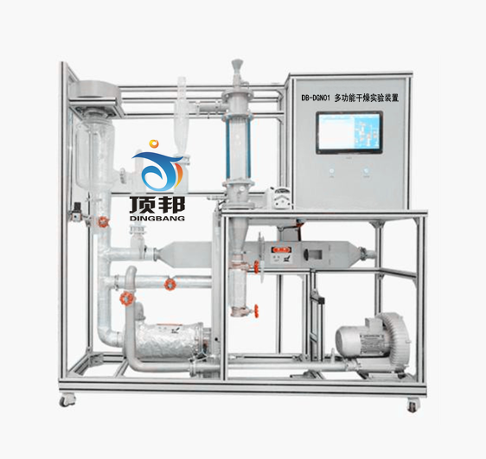
技术指标 | 说 明
装置特点 | 1、整个装置美观大方，结构设计合理，具备强烈的工程化气息，能够充分体现现代化实验室的概念。  2、辅机及控制系统通用，实验过程直观可视、调节方便、设备易于拆卸、易于清洗  3、设备占地面积小、噪音低。  4、采用并流式干燥流程，避免物料过热，适用于热敏性物料的干燥。  5、采用多种干燥方式，满足实验室干燥需求。  6、采用多级除尘，产品无损耗。
装置功能 | 1、装置集多种干燥形式于一体：喷雾干燥、流化干燥、厢式干燥；  2、展示喷雾干燥、小颗粒包衣及流化干燥、厢式干燥等工艺过程；  3、分析比较干燥介质的条件（温度、湿度及风量）、物料状况（颗粒大小、物料形状及性质）对干燥的影响；  4、实验介质干燥状况清晰可视，可 360 度观察；  5、全触摸集成化控制，高稳定数据传输，硬件加密。
主要配置 | 干燥塔、喷头、旋风分离器、流化床干燥塔、厢式干燥器、空气旋涡泵、空压机、蠕动泵、电加热炉、压力缓冲罐、触摸屏、铝合金框架、控制屏。
公用设施 | 电：电压AC220V，功率3KW，标准单相三线制。每个实验室需配置1～2个接地点（安全地及信号地）。  气：空气来自风机，经加热器加热进入干燥器（自带气源）。  实验物料：含水量75%－85%的浆液。
技术参数 | 1、进风系统：1.1kW 漩涡气泵，带消音器；进风温度：80℃～300℃自动控制；  2、电加热功率：陶瓷加热圈，功率 12kW，不锈钢材质；  3、干燥器：喷雾干燥塔（不大于Φ230×1000mm）；流化床干燥塔（不大于 114×360mm）；厢式干燥器（不大于 150×200×400mm）；  4、旋风分离器：Φ120，玻璃材质，配除尘布袋；  5、雾化喷枪：二流体喷嘴，要求是 SS316L 材质，气液内部混合带自清除针，其性能能够完全满足整套装置运行需求；  6、空气压缩机：压缩空气压力≤0.4MPa，配空气减压过滤：过滤空气中的杂质和空气压缩机中的油污；  7、蠕动泵：最大流量 1L/h；  8、温度传感器：Pt100，显示分度0.1℃,温度检测机构；  9、风差压传感器，显示精度1Pa，4～20mA ，输出压力检测机构；  10、中央处理器：执行速度 0.64μs，内存容量 16K；内建RS485通讯模式；功能：温度、压力等模拟量信号采集换算；  11、模拟模块：高达 16 位分辨率，总和精度±0.5%；  12、温度模块：分辨率 0.1℃，精度 0.5%；功能：温度信号采集换算；  13、采用一体机平板触摸电脑，全程数字化触摸屏控制操作。HMI：投射式触控技术，5000万次触摸点，内存2G，功能：中央处理器数据显示控制；  14、额定电压：380V，总功率：15kW；  15、外形尺寸：2000×600×1800mm（长×宽×高），外形为可移动式设计，带刹车轮，高品质铝合金型材框架，无焊接点，安装拆卸方便，水平调节支撑型脚轮。  16、工程化标识：包含设备位号、管路流向箭头及标识、阀门位号等工程化设备理念配套，包含安全警示标识，使学生处于安全的实验操作环境中，学会工程化管路标识认知，培养学生工程化理念。  17、控制屏：风机、泵、加热、参数设定等各项操作都通过触摸屏完成，可监测和显示实验过程中各单元实验数据。操作软件含实验的动态流程图，通过对动态流程图的观察，可以对实验设备和实验原理有更加深刻直观的理解。
测控组成 | 变量 | 检测机构 | 显示机构 | 执行机构
 | 风机频率 | 无 | 触摸屏 | 变频器
 | 浆液进料量 | 蠕动泵 | 触摸屏 | 转速调节
 | 气体温度 | PT100铂电阻 | 触摸屏 | 无
 | 加热室温度 | PT100铂电阻 | 触摸屏 | 固态调压模块

